电话： 李磊 17702134115
Email：2602974025@qq.com



第七届中国（郑州）国际电力产业与智慧能源展览会
The 7th China (Zhengzhou) International Electric Power Industry & Smart Energy Expo

时间：2025年4月14-16日 地点：郑州·中原国际博览中心
聚焦双碳目标 推动新能发展

预估数据：
18个国家和地区600家展商
300家媒体宣传报道10场论坛活动
30,000平米展出面积 40,000专业观众

主办&承办：
北京爱博国际展览有限公司

※展会前言：
在全球气候变暖及化石能源日益枯竭的大背景下，可再生能源开发利用日益受到国际社会的重视，大力发展可再生能源已成为世界各国的共识。《 巴黎协定》在2016 年 11 月 4 日生效，凸显了世界各国发展可再生能源产业的决心。2020 年 9 月22 日，在第七十五届联合国大会一般性辩论上，习近平总书记郑重宣告，中国“二氧化碳排放力争于 2030年前达到峰值，努力争取 2060 年前实现碳中和”。
在双碳目标背景下，能源行业正在面临着绿色低碳转型的巨大挑战。随着我国产业结构全面调整，经济高质量发展，能源需求将从工业用户绝对占比向用户多元需求转变。为促进能源行业的转型升级和技术革命，我国发布了《关于推进“互联网+ ”智慧能源发展指导意见》和《关于加快推进国有企业数字化转型工作的通知》等一系列推荐智慧能源发展的政策和指导意见。第四次信息革命的到来使得数字经济成为了能源转型与低碳发展的主要驱动力。智慧能源总体架构是以智能化为核心，基于智能云、物联网等基础设施平台以及AI中台，数据中太等，借助云计算、人工智能、大数据、区块链、数字孪生等技术，最终推动能源企业实现智能化转型。
实现碳达峰、碳中和目标，能源清洁低碳转型是关键。随着碳达峰、碳中和目标的实施，构建以新能源为主体的新型电力系统，为水电、风电、太阳能发电、储能、氢能等清洁能源发展。为贯彻落实新发展理念，展示电力能源行业创新发展成果，推动电力能源产业转型升级、高质量发展，助力企业开拓市场，第七届中国（郑州）国际电力产业与智慧能源展览会(简称：CEPE 2025),时间定于2025年4月14-16日在中原国际博览中心举办，届时诚邀您莅临现场参观、参展！本届展会以‘助力双碳目标、推动新能发展’为主题，集中展示发电、输电、变电、配电、储电、用电等实现数字化运用电力产业链供应链各新产品、新设备、新技术、新服务及解决方案，为电力能源企业和相关单位搭建一个了解行业动态、洽谈贸易、开拓市场的交流合作平台。
※往届回顾：
上届展会吸引来自全国各地百余家品牌展商参与，如金冠电气、华阳智慧能源、众智创联、中能创、数智光伏、润世华、铂金金属、达思灵、乾源风电、广州佰仲、河北光特、秀水钢铁、广通电缆、宝橙电子、麒强电气、富爵电线、飞悦连接、恒率科技、诚通电力、才府科技、夏兴电子、百瑞自动化、环动自动化、万新电气、晟红源等行业企业参与，根据观众系统统计吸引全国各地33685人次参观本次展会，现场成交订单额高达18.6亿元，大部分展商反馈表示继续参加下次展会。
※观众组织：
◆相关决策及各省市发改委、能源局、科研单位、协会、能源决策机构。
◆产品生产商、经销代理商、贸易商、风险投资商、光伏工程公司、能源工程公司。
◆电力规划研究院（所）、电厂（站）、电力公司、电力工程公司、机电安装公司。
◆军事、海事、国防、通信、航空航天、交通、工商、学校、市政工程农业部门（机构）。
◆建科院、城市建设规划设计院（所）、房地产开发商、建筑设计咨询公司、物业公司。
◆各类电力产品应用机构以及产业基地、新能源培训机构、服务公司、媒体。

※多方位宣传：
◆主流媒体的强势宣传，电视台及电台广告的配合，全面立体组织报道，整体宣传推广；
◆户外广告如大型广告牌、高速公路及公交站牌、车身广告多方位宣传保证展会信息有效传达；
◆50万张参观券通过合作的协会、媒体以及参加国内外多场同类或相关行业展会活动进行现场派发；
◆现场广告，于展前及展览期间在专业市场悬挂展览会横幅广告，以扩大展览会的影响力；
◆专业观众邀请团队以电话一对一邀约和上门拜访重点企业的方式，确保具有决策权的高管及相关部门负责人前来参观；
◆与全国各省市协会、媒体机构，邀请有采购需求及投资需求的企业负责人组成VIP采购团前来参观；
◆广泛媒体宣传：通过专业杂志、报刊、互联网、新媒体等及时发布展会广告及信息；
◆通过主办单位独有平台邀请行业协会和团体科研单位和院校等组织专业人士观展；
※展品范围：
1、输电、变电、配电、导电及电力储存设备、断路器、变压器、电抗器、接触器、开关设备、控制设备、隔离开关、动力开关、负荷开关、熔断器、电容器、接地开关及高压绝缘设备、新能源与储能系统、导电设备等。
2、成套设备类;电力开关、高低压成套开关、电源柜、防爆电器、配电箱柜、控制箱柜等。电力自动化技术与设备;电力与能源自动化、电力信息化系统、电力自动化信息技术与软件、配网自动化装置、变电站综合自动化、自动化仪器仪表与控制系统等。
3、太阳能光伏产品、光伏生产设备、光伏电池、光伏相关零部件、光伏原材料、光伏应用产品、系统工程施工设备与安全防护；风能：风力发电机、配套设备及技术、风光互补发电系统等。
4、储能与智能电网：储能技术、设备及材料、储能电站及 EPC 工程、新能源发电并网与智能输配电、电网调度与自动化控制、储能智能计量与用电管理、储能智能电网信息通信等。
5、智能电网设备与技术;智能输配电设备、智能计量与用电管理、SCADA/EMS/DMS 系统、电网调度自动化系统、智能输变电技术与装备、柔性输变电技术与装备、电网智能调度与电网信息通信，继电保护装置、安全保护装置、大屏幕显示系统、电力系统仿真、遥测遥控装置、故障诊断及自愈装置、计算机应用技术等。
6、电能质量;无功补偿装置、滤波装置、功率因数校正系统、功率管理系统、动态电压调节器、电容器、电抗器、投切开关、控制器等。电能计量及用电管理;智能电表、数据采集、费控管理、计量柜、量测仪器、远程抄表系统及计量系统、防窃电技术与设备等。
7、电力信息科技;物联网技术、工业以太网、光纤光缆、电力载波、无线通信、信息管理系统、电力数据、监控设备等。发电技术及设备;分布式能源、水电、火电、核电、风能、地热、太阳能发电设备等。
8、工业用电;不间断电源、移动电站、发电机组、交流发电机、按钮、信号灯等。控制及测试电力设备及仪器;机箱机柜、红外热像仪、激光测量仪、高压试验和测量、局部放电检测仪器、绝缘监测系统、损耗测量仪、电缆故障定位系统、各类测试及维护工具等。
9、电线电缆、附件、电工器材、电力工程车、金具、工具、避雷器、绝缘子、电力电子等电力、电工产品生产设备、机械及原料;低压电力装置、建筑电气及机电装置 (楼宇管理及控制系统、开关设备、照明系统等);节能环保技术与装备;充电桩、充电机、充电站等。
10、大型电力企业安全、应急救援成果展示区；电力救援、抢险、巡检无人机专区；电力维修车辆;工程抢险车辆;应急供电;应急通信;应急救援;抢修器材;应急照明；个人维修防护用品等。
※参展费用：
● 展位收费：
展位类别 | 标展单开 | 标展双开 | 豪华单开 | 豪华双开 | 特装光地
国内企业 | ¥7800元/个 | ¥8800元/个 | ¥10800元/个 | ¥11800元/个 | ¥800/㎡
外资企业 | $1850/个 | $2850/个 | $3850/个 | $4850/个 | $200/㎡
1、普通标展：3m×3m=9㎡起租；配备:白色围板(2.5米高）、一桌二椅、中英文楣板、二盏日光灯、一个垃圾篓、地毯、插座/个。
2、豪华标展：3m×3m=9㎡起租；配备:白色围板(2.5米高）、一桌二椅、中英文楣板、二盏日光灯、一个垃圾篓、地毯、插座/个、门头加高。
3、特装空地：36㎡ 起租；提供:展出场地、清洁服务、不包括展台搭建制作费，空场地不带任何展架及设施，为保障展台搭建质量，请各参展商选择主办方指定搭建商搭建贵司展台，除指定搭建商外不允许任何搭建公司进入场馆。(由组委会代展馆收取特装管理费指定搭建商50元/㎡，非指定搭建商70元/㎡)。
● 会刊广告：将帮助您在展会后找到客户！除在展会期间广为发送外，还通过各种有关渠道发送给未能前来参观展会的各地专业人士手中，他们可利用会刊迅速查找联络方法与服务内容。（会刊为进口铜板纸彩色精印，会刊尺寸：210mm×135mm）。
封面RMB ¥20000元 | 封二封三RMB ¥7000元 | 扉页RMB ¥6000元 | 黑白页RMB ¥4000元
封底RMB ¥15000元 | 彩页跨版RMB ¥8000元 | 彩页RMB ¥5000元 | 500字简介RMB ¥3000元
● 其它广告：广告费一律预收一次性付清；因故不能参展企业，亦可选择以下广告宣传。
大型拱门 ¥10000元/组 | 地贴广告 ¥300元/个 | 参观门票 ¥10000元/1000张
胸卡吊带 ¥10000元/1000个 | 资料袋RMB ¥20000元/1000个 | 官网广告 ¥10000元/幅/年
注水道旗 ¥500元/面 | 公众号广告 ¥10000元/个/年 | 展会背景板 ¥10000元/个
● 产品推介会∕技术研讨会：容纳100-600人的会议室，¥30000元30分钟每/场，用于会场及相关设备租金(包括场地、音响投影器材、灯具、桌椅、茶水等配套设备及用品，并协助主讲企业组织听众)。

※参展程序：
1．填写申请表传真或扫描件至组织单位：展位分配原则：“先申请，先付款，先安排。”
2．申请展位2个工作日内将参展费用电汇或交至组织单位。
3．参展商在汇出各项费用后，请将银行汇款单传真至组织单位。
4．组织单位在收到展台费用后，展会开始前一个月发放《参展手册》给展商。
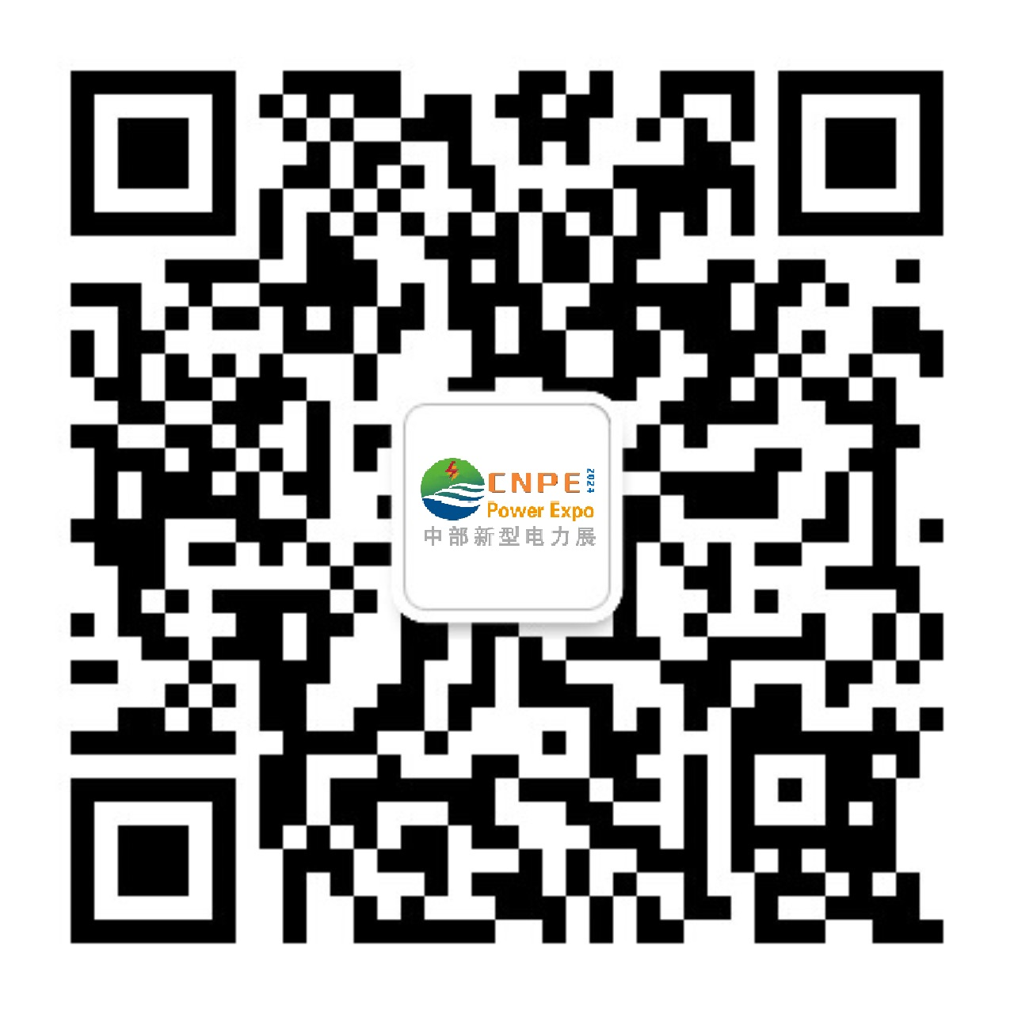
※组委会秘书处：
北京爱博国际展览有限公司
联系人：李磊17702134115
E-mail：2602974025@qq.com
网 址：http://www.cipeechina.cn 扫一扫、关注我们北京爱博国际展览有限公司

